

即時リリース
2025年4月
お問い合わせ： Mediaroom@samtec.com

Samtec Si-Fly® LP低背ケーブルアセンブリー
IC冷却ハードウェアの下に配線可能

SamtecのSi-Fly® LPケーブルアセンブリー、データセンター、HPC、AIなど、
ICパッケージ近傍で高さの制限がある用途向け

インディアナ州ニューアルバニー： コネクタ業界のサービスリーダーであるSamtecは、Si-Fly® LP低背ケーブルアセンブリーの生産計画を発表しました。Si-Fly® LPケーブル・ツー・ボード・アセンブリーは、嵌合高さ4.35mmと非常に低く、ICパッケージ近傍でのサイド・ツー・サイド、フロント・ツー・バック、ベリー・ツー・ベリーのPCB実装が可能、高さの制限があるヒートシンクやその他の冷却ハードウェアの下で確実な配線ができます。

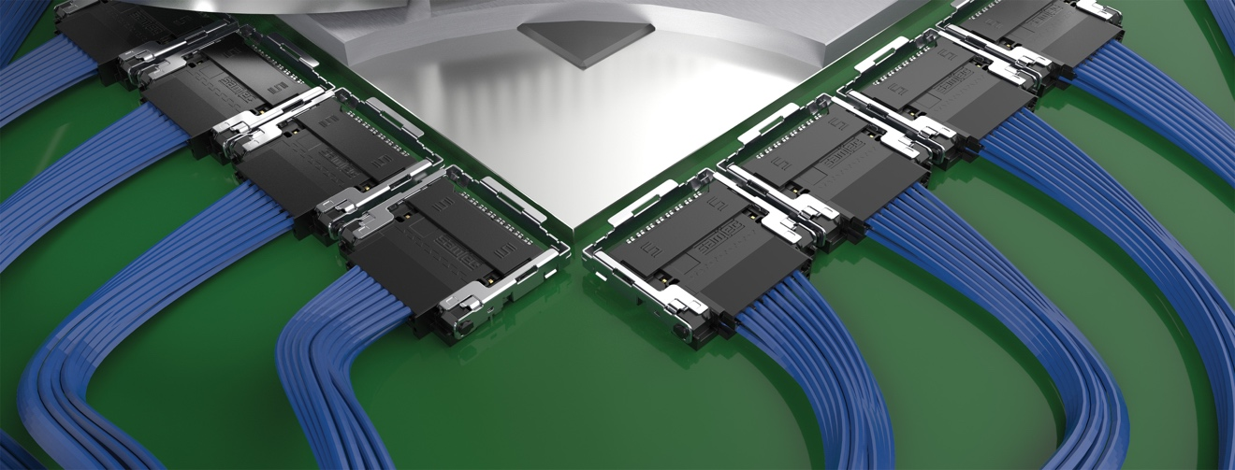

各Si-Fly® LPケーブルアセンブリーは、2列16対設計で112Gbps PAM4チャネル・レートを提供し、総データ転送速度は896Gbps（x8双方向）または1.79Tbps（x16単方向）で、PCIe® 6.0/CXL® 3.2に対応しています。チップからの信号を高密度で高性能なFlyover®ケーブルでルーティングすることで、熱問題を軽減し、基板レイアウトが容易になります。また、高価なリタイマーが不要で、基板レイヤーの数を減らし、より安価なPCB材料の使用が可能など、全体的なコストが改善されます。

Si-Fly®LPケーブルアセンブリーは、Samtec独自の34AWG、92Ωの超低スキューEye Speed® twinaxケーブルを採用しています。Eye Speed® twinaxケーブルは、信号導体とシールド間の対称性を最適化する高度な共押出技術により、優れたシグナルインテグリティ性能を提供し、超低ペア内スキューを実現します。Si-Fly® LPが一般的に使用されている高速データセンター、HPC、AI用途では、信号の到達範囲とインテグリティがますます重要になっています。設計はそれぞれ異なるため、Samtecは早い段階からシステム設計者と協働、ケーブルマネジメントと熱負荷分散に関するソリューションを構築します。

SamtecのSi-Fly® LPケーブルシステム（CPC、CPI）は、Samtecに直接在庫がございます。Si-Fly® LPの詳細については、samtec.com/SiFly-LPをご覧になるか、HDR@samtec.comにお問い合わせください。

-----------------------------

Samtec, Inc.について
1976年に設立されたSamtecは、ハイスピード ボード・ツー・ボード、ハイスピード ケーブル、ミッドボードおよびパネルオプティクス、高精度RF、フレキシブル スタッキング、マイクロ／ラギッド コンポーネントおよびケーブルなど、電子機器の相互接続ソリューションの広範な製品ラインを提供する世界的メーカーです。非上場、10億ドル規模の企業です。Samtec技術センターは、ベアダイから100メートル離れたインターフェースまで、またその間の相互接続のあらゆるポイントの、システム性能およびコストの両方を最適化する技術、戦略、製品の開発および進化に専念しています。 40以上の海外拠点を持ち、125カ国以上で製品を販売しているSamtecは、グローバルなプレゼンスで、比類のない顧客サービスを提供しています。詳細は、http://www.samtec.comをご覧ください。

Samtec, Inc.

P.O.Box 1147

New Albany, IN 47151-1147

USA

電話：1-800-SAMTEC-9 (800-726-8329)

